Самая хладнокровная – Зима, самая улыбчивая – Весна, самая золотая – Осень. А самое теплое – Лето!
Однажды времена года поспорили.
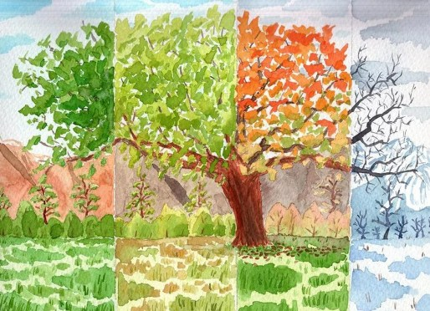
— Я — лучше всех, — убеждала Зима. – Я – владелица снегов и холодных ветров! Я – повелительница метелей, буранов и вьюг! Я самая смелая, закаленная, богатая! Когда царствую я, то отдыхают поля, леса, спят звери. Я – самое важное время года!
— А я считаю, что главная я, Весна! Я – самая звонкая, радостная, журчащая! Я дарю тепло, возвращаю на родину птиц, заставляю уходить снега. Говорят, что посеешь, то и пожнешь! А сеют тогда, когда прихожу я, всемогущая Весна!
— О чем вы спорите, друзья? – вступило в разговор Лето. – Я – самое счастливое, самое солнечное, самое привольное время года. Когда прихожу я, то расцветают цветы, колосится пшеница, наливаются яблоки. Когда улыбаюсь я, то пахнет мёдом рожь, краснеет земляника, зреют томаты.
А молчаливая Осень спорить не стала. Она просто угостила всех пышными хлебами, румяными яблоками, изумрудным виноградом. Из своих корзиночек она достала грибы, морковь, картофель, орехи, подсолнух, арбузы, тыкву… А потом сказала:
— Нет повода для спора! Мы все одинаково важны! Давайте, как и раньше жить дружно!
Все прислушались к пожеланиям мудрой Осени.
Хорошо, когда кто-то красиво, а, главное, правильно говорит!

